INSTITUTO FEDERAL DE EDUCAÇÃO, CIÊNCIA E TECNOLOGIA DO RIO GRANDE DO SUL

CAMPUS CANOAS

CURSO TÉCNICO EM DESENVOLVIMENTO DE SISTEMAS INTEGRADO AO ENSINO MÉDIO

LUÍSA SCHMITZ DE CASTRO

**APÊNDICE II (ÁGORA: Sistema para Gerenciamento de Assembleias)**

**Orientador**: Professor Rafael Coimbra Pinto

Canoas, 02 de dezembro de 2020

**PROPOSTA DE TRABALHO DE CONCLUSÃO DE CURSO** **3**

Descrição do problema 3

Proposta de solução 4

Objetivo 4

**TRABALHOS RELACIONADOS** **6**

Amazemeet 6

Eata 7

Lucid Meetings 8

Análise comparativa dos sistemas relacionados 9

**MODELO DE REQUISITOS** **11**

Diagrama de casos de uso 11

Especificação de casos de uso 12

Protótipos de tela 17

**MODELAGEM DO SISTEMA** **21**

Diagrama de atividades 21

Modelagem do banco de dados 25

Diagrama de classes 26

**PROPOSTA DE SOLUÇÃO TECNOLÓGICA ESCOLHIDA** **28**

Metodologia 28

Tecnologias adotadas 28

Ferramentas adotadas 29

**CRONOGRAMA (não consegui atualizar ainda!!)** **30**

**REFERÊNCIAS** **31**

# PROPOSTA DE TRABALHO DE CONCLUSÃO DE CURSO

## Descrição do problema

A organização de uma assembleia não é simples e requer cuidados. O conceito de assembleia que baseia-se este trabalho é: reunião deliberativa em que membros são convocados previamente para analisar, discutir e decidir sobre determinados assuntos que são de interesse comum a esse grupo de pessoas. É de responsabilidade do secretário redigir a ata, documento que registra os acontecimentos da assembleia. Conforme Cordeiro e Giotto (2011), dentre as atividades de um secretário, estão o gerenciamento de informações, a elaboração e gestão documental e a organização de eventos. Seja profissional, seja amador, também compete a ele o controle de listas de presença. Essas tarefas ocorrem na maioria das assembleias, independentemente do grau de formalidade.

Por ser feita na maioria das vezes em forma física, a lista de presença tende a ser um documento de difícil acesso para pesquisas e de fácil extravio, além de tornar possível o crime de falsidade ideológica. Já a ata, que em sua generalidade é elaborada por pessoas que não são formadas em secretariado, é complexa na escrita, pois, de acordo com Nascimento (2010), “Cabe a quem redige a ata [...] a decisão de fazer os recortes dos depoimentos, selecionando o que julga mais importante”. Também é complexa na leitura, por ser disposta como “um texto com poucas quebras de parágrafo e sem marcações de estrutura, como capítulos, seções ou quaisquer indicações sobre o tema”, segundo Francisco (2018).

Outro acontecimento comum em conferências, convenções e similares é a votação, que pode ser feita mediante pequenos pedaços de papel ou contagem de mãos levantadas, entre outras formas. Apesar de razoavelmente práticas, as duas ocorrem lentamente pela apuração de votos ser realizada através de cálculos humanos. Além do mais, a votação por papel tem realização custosa tanto para o administrador quanto para a natureza, tendo em vista que os papéis são descartados em seguida.

Sabendo que a ata é um documento e tem finalidade de “relatar todos os assuntos tratados em uma reunião, assembleia ou convenção”, conforme Nascimento (2010), todos os acontecimentos devem ser constados da forma que ocorreram. Sendo assim, os votos devem ser especificados por número, sem a generalização por intermédio do termo “maioria” ou semelhante, e os nomes dos indivíduos que propuseram votações têm que ser mencionados. Além disso, é recomendável que a ata esteja disponível para acesso a qualquer momento, visando transparência por parte da instituição.

## Proposta de solução

Para confirmar a descrição do problema e validar uma efetiva proposta de solução, foi aplicado um questionário[1] online através da ferramenta Google Forms[2]. O mesmo foi liberado por meio de redes sociais para público heterogêneo, cujo único requisito para participação era confirmar que já esteve presente em alguma assembleia. O questionário foi disponibilizado com vinte e uma perguntas, sendo elas divididas em duas seções, que somaram 125 (cento e vinte e cinco) respostas ao final do período de nove dias para preenchimento do mesmo.

Através do questionário pôde-se confirmar as aferições a respeito das principais dificuldades enfrentadas durante a organização de uma assembleia, como consta na descrição do problema. Tendo em mente a eficiência de tecnologias como computadores, tablets e smartphones no gerenciamento de informações, este trabalho propõe o desenvolvimento de um software que facilite a gestão de reuniões. Dentre as principais funcionalidades, se destacam: administração de presenças, disponibilização de momentos de fala de maneira organizada, gerenciamento de votações e espaço para elaboração de atas.

## Objetivo

* + 1. Objetivo geral

Elaborar um sistema online para administrar presenças, disponibilizar momentos de fala de maneira organizada, gerenciar votações e possibilitar espaço para elaboração de atas.

* + 1. Objetivos específicos
* Pesquisar sobre como a informatização contribui no gerenciamento de informações;
* Definir os requisitos funcionais e não-funcionais do sistema proposto;
* Analisar trabalhos relacionados;
* Documentar o projeto;
* Escolher as ferramentas para desenvolvimento do sistema;
* Modelar o sistema;
* Implementar o sistema;
* Dispor um período de testes do sistema;
* Disponibilizar o sistema.

# TRABALHOS RELACIONADOS

A presente seção tem como propósito abordar alguns dos sistemas cujo objetivo é semelhante ao proposto por este artigo. Através de apresentação de funcionalidades, análise de vantagens e desvantagens, e relação com o tema apresentado, a finalidade é reafirmar os diversos problemas referentes à organização de uma assembleia. Ao final da seção, será feita uma comparação entre os mesmos, incluindo o software oferecido como solução ao problema.

Os *softwares* analisados cujo objetivo é o mesmo do presente trabalho são disponibilizados de forma comercial, sendo eles: *Amazemeet[3], Eata[4], e Lucid Meetings[5]*. Diante disso, alguns dos aspectos a serem comparados não puderam ser acessados, e foram simplesmente estudados mediante propagandas dos sistemas.

## Amazemeet

“Reunião Surpreendente” é uma possível tradução do nome do sistema desenvolvido em 2015, que prega existir um modo melhor de projetar e executar reuniões eficazes. Baseado na ideia de *Business Model Generation Canvas* (Quadro de geração de modelo de negócios), de Alex Osterwalder, adaptado para reuniões, o sistema foi criado em tela única, e funciona como um grande bloco de anotações com diferentes seções, conforme pode ser visto na figura 1. É estruturado para se entender o que se trata em cada parte da assembleia, sendo fácil de organizar as ideias em cada tópico.

FIGURA 1 - TELA DO AMAZEMEET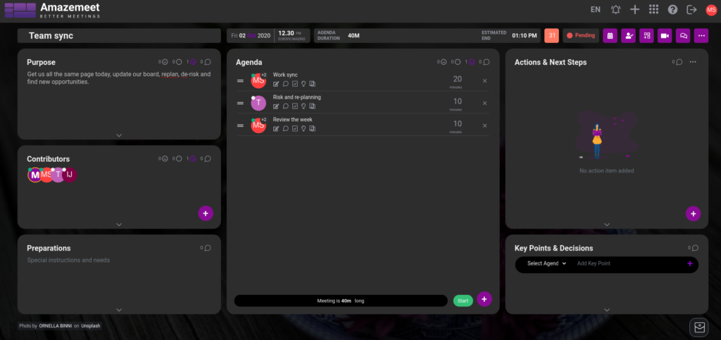

FONTE: Amazemeet(2020)

Amazemeet possibilita a organização de reuniões em estados, como abertas, pendentes ou encerradas, mas não possui disponibilidade de guardar uma ata em formato textual, somente imprimir a tela que é visível durante a utilização. Ao organizar a pauta, permite inserir minutos previstos para a duração de cada item, facilitando na estimativa de tempo total da assembleia, entretanto, ao mesmo tempo, os tópicos não podem ser marcados como “já discutidos”, somente excluí-los. Outra carência que pode ser citada é a ausência de votação e validação de presenças, cuja confirmação somente ocorre previamente por correio eletrônico*.* Uma grande desvantagem no quesito acessibilidade para usuários brasileiros se trata do idioma: o sistema possui somente inglês ou chinês como opções de linguagem. O software cumpre a ideia do planejamento de reuniões eficazes, mas é ordinário no ponto de executá-las, por se tratar de um espaço organizado de notas. Mesmo que seja disponibilizado de forma paga, Amazemeet proporciona uma assembleia gratuita para qualquer usuário cadastrado.

## Eata

Garantir produtividade e eficiência é a principal característica do sistema EATA, desenvolvido pela empresa paranaense DINFO. O software, notório pelo próprio nome, facilita a criação de atas e abrange a gerência de uma assembleia em todas suas etapas, conforme ilustra a figura 2. É um sistema pago, com três planos: básico, essencial e profissional, cujo menor valor em reais, mensalmente, é de 49,90. A distinção de preço está relacionada à ampliação de funcionalidades a cada upgrade no plano, que varia conforme o número máximo de reuniões como a principal. O sistema não possui funcionalidades disponíveis para teste gratuito, mas promete gerar, imprimir e guardar atas de forma online, assim como importar e armazenar as antigas. Além disso, faz o controle de presenças e participantes, gerencia votações e controla o tempo de discurso, democratizando reuniões. Por ser brasileiro, EATA é o único dos três sistemas que possui versão em língua portuguesa.

FIGURA 2 - FUNCIONALIDADES DO EATA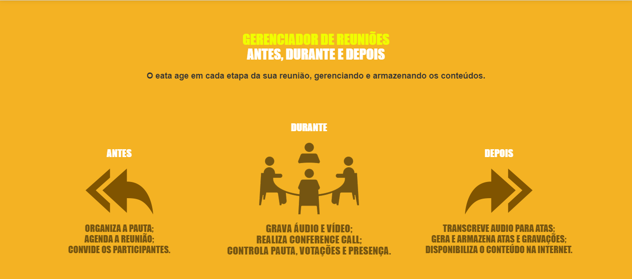

FONTE: Dinfo Informática (2020)

## Lucid Meetings

Provido pela empresa *Second Rise LLC,* Lucid Meetings tem como objetivo facilitar a execução de reuniões de sucesso todos os dias. Além de organizar previamente, o sistema é efetivo durante a assembleia. Para a estruturação, pode-se escolher um modelo prévio de pauta para cada proposta de encontro. Adicionar membros à assembleia também é uma funcionalidade do sistema, e podem ser incluídas várias pessoas de uma única vez, a partir de uma lista. Além disso, Lucid Meetings permite enviar um *e-mail* para todos convidados de modo a votarem na melhor opção de data e horário, viabilizando, assim, um encontro em que a maioria possa ir. Ainda, o sistema possui um espaço particular para que o organizador coloque algum aviso de preparação para os participantes, como, por exemplo, para que levem algum documento específico, e a pauta pode ser organizada conjuntamente.

Ao iniciar a assembleia, as presenças podem ser confirmadas, as preferências sobre quem pode fazer anotações podem ser alteradas e ao lado direito, existe a possibilidade de chat em grupo ou individual, facilitando a comunicação. Ao canto inferior direito é mostrado um cronômetro com a quantidade de tempo restante de assembleia, e, se existe necessidade de dar uma pausa na mesma, Lucid Meetings permite que a faça, evitando que esse tempo seja contado nas estatísticas. As anotações realizadas durante a assembleia podem ser de diversos tipos como propor moções, inserir documentos, decisões, tarefas, entre outras. Por mais que existam votações, são somente com as opções de concordar, discordar ou se abster, conforme ilustra a figura 3.

FIGURA 3 - TELA DE UMA VOTAÇÃO NO SISTEMA LUCID MEETINGS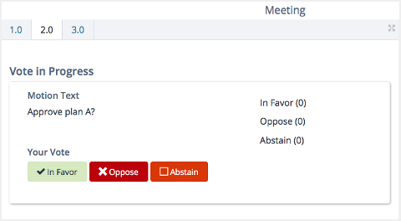

FONTE: Lucid Meetings Support Portal (2020)

Ao encerrar a assembleia, as anotações podem ser exportadas por qualquer convidado, em formato PDF, documento de texto ou página HTML, e o membro pode avaliar o encontro. Para o gerenciador, existem estatísticas sobre quantas notas foram feitas, alterações na pauta, presenças, horário de entrada e saída dos convidados, mensagens do chat, e tempo previsto para cada item da ordem do dia em comparação ao tempo utilizado para os mesmos, otimizando as próximas reuniões. Apesar das estatísticas existirem, elas são particulares de cada assembleia, não podendo haver valores completos de presenças individuais em cada grupo. Lucid Meetings é pago, um período de testes é disponibilizado por 14 dias, e os idiomas disponibilizados são o inglês, o francês e o espanhol.

## Análise comparativa dos sistemas relacionados

Como síntese da seção, foi realizada uma comparação entre a presença de algumas funcionalidades consideradas úteis na gestão de reuniões entre os sistemas. Por essa pesquisa ser realizada em uma escola pública brasileira, idioma e preço se mostraram indicadores significativos na procura por um software adequado. EATA e Ágora foram os únicos, entre os conferidos, a disponibilizar o idioma português. No entanto, somente o segundo fez-se gratuito dentre os quatro programas comparados.

Visto que os sistemas analisados são destinados a reuniões, a exportação da ata é comum a todos, assim como a exibição da pauta, com a concessão de acesso à edição por todos convidados. Ao imprimir a ata, Amazemeet não a apresenta como um documento na orientação vertical, nem contendo parágrafos ou tópicos, mas como uma simples impressão da tela, sem recurso colorido. Outras funcionalidades gerais dos aplicativos são: o controle de presenças e o espaço para comentários dos presentes, denominado “Fórum” na tabela XX.

Apesar de todos os sistemas analisados apresentarem uma expectativa de duração da assembleia, somente EATA e Lucid Meetings possuem um monitoramento do tempo através de cronômetro. Ambos possuem espaço para votação, tanto presencial quanto assíncrona, assim como Ágora. Por se tratar de um sistema específico para registros de assembleia, Amazemeet não possui forma de gerenciar votações.

Para melhor controle e aprimoramento de reuniões, acompanhar estatísticas se faz presente nos sistemas Lucid Meetings e Ágora. Levantamentos sobre quantidade de presentes, tempo total, número de votos, entre outros dados são disponibilizados ao administrador da assembleia.

A tabela 1, localizada abaixo, faz uma comparação entre os sistemas cujas funcionalidades foram descritas.

TABELA 1 - COMPARAÇÃO DAS FUNCIONALIDADES ENTRE OS SISTEMAS

|  |  |  |  |  |
| --- | --- | --- | --- | --- |
| Sistema x Funcionalidade | **Amazemeet** | **eata** | **LucidMeetings** | **Ágora** |
| Gratuito | **Não** | **Não** | **Não** | Sim |
| Presenças | Sim | Sim | Sim | Sim |
| Pauta | Sim | Sim | Sim | Sim |
| Votação | **Não** | Sim | Sim | Sim |
| Ata | Sim | Sim | Sim | Sim |
| Cronômetro | **Não** | Sim | Sim | **Não** |
| Idioma PT-BR | **Não** | Sim | **Não** | Sim |
| Estatísticas | **Não** | **Não** | Sim | Sim |

FONTE: autoria própria.

# MODELO DE REQUISITOS

Esta seção é composta pelo diagrama de casos de uso, especificação dos casos e protótipos das telas do sistema, que definem a especificação de requisitos. Para Joseph Goguen, requisitos são “propriedades que um sistema deve ter para obter sucesso em seu contexto” (1994, tradução nossa).[6]

## Diagrama de casos de uso

Para a captação de requisitos funcionais do sistema, foi esquematizado um diagrama de caso de uso, que, conforme Fowler (2005), serve para descrever interações entre usuários e sistema, fornecendo uma narrativa sobre a utilização do mesmo. O diagrama conta com sete casos de uso e dois atores, como pode ser visto na figura 4.

FIGURA 4. DIAGRAMA DE CASOS DE USO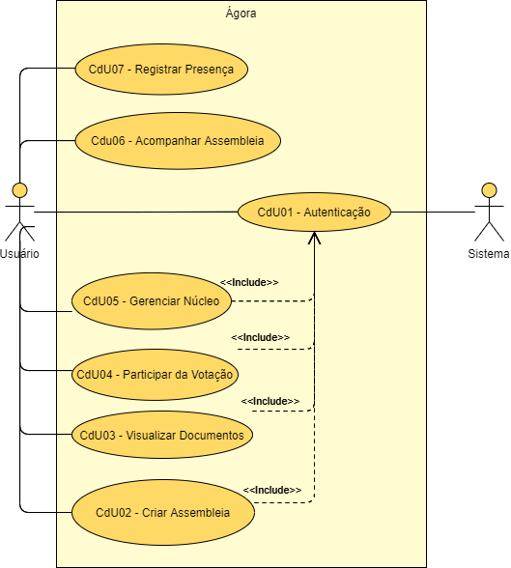

FONTE: autoria própria

O único caso de uso em que o ator “Sistema” opera é o CDU 01 - Autenticação, enquanto “Usuário” atua em todos os sete casos. Os usuários autenticados no sistema poderão criar uma assembleia, visualizar documentos, participar da votação, gerenciar um núcleo, acompanhar uma assembleia e registrar presença em uma assembleia. A autenticação neste diagrama é um caso de uso por conta do escopo do sistema requisitar integridade.

## Especificação de casos de uso

Os casos de uso apresentados anteriormente no diagrama serão especificados na presente seção. A especificação, conforme Goguen, “descreve o comportamento dos componentes” (1994, tradução nossa).[7] As sete tabelas a seguir, ordenadas numericamente de acordo com os casos de uso, detalham, passo a passo, o comportamento do sistema perante as ações do usuário. Serão apresentados código e nome do caso de uso, juntamente com seus atores e fluxos.

TABELA 2 - CDU01 [AUTENTICAÇÃO]

|  |  |
| --- | --- |
| Código do Caso de Uso | CdU01 - Autenticação |
| Ator Primário | Usuário |
| Ator Secundário | Sistema |
| Fluxo Principal de Eventos | P1. O usuário acessa a página inicial do sistema;  P2. O sistema exibe todas as funcionalidades: Acompanhe, Acesse e Saiba mais;  P3. O usuário clica na opção “Acesse”;  P4. O sistema exibe na tela os campos para preenchimento para o *login*: *login* e senha;  P5. O usuário inicia o *login*, preenchendo os campos disponíveis e aperta o botão para confirmar as credenciais;  P6. O sistema autentica as credenciais e exibe a tela painel;  P7. O caso de uso se encerra. |
| Fluxos Alternativos | A1. Usuário deseja acompanhar assembleia. (P3)  A1.1. O usuário clica na opção “Acompanhe”;  A1.2. O sistema exibe o campo para preenchimento de código;  A1.3. O usuário preenche com o código da assembleia;  A1.4. O sistema exibe a pauta da assembleia;  A1.5. O caso de uso se encerra.  A2. Usuário clica no botão “Saiba mais”(P3)  A2.1. O usuário clica no botão “Saiba mais”;  A2.2. O sistema o direciona para uma página que explica as funcionalidades do *software*;  A2.3. O caso de uso se encerra. |
| Fluxos de Exceção | E1. Credenciais erradas (P6)  E1.1. Ao validar as credenciais inseridas pelo usuário, o sistema confirma que as mesmas não podem ser verificadas através do *token* do *Moodle*. O sistema exibe a mensagem XX e retorna à tela de *login*;  E1.2. O usuário reinsere as credenciais;  E1.3. Retorna ao passo P6. |

FONTE: autoria própria.

TABELA 3 - CDU02 [CRIAR ASSEMBLEIA]

|  |  |
| --- | --- |
| Código do Caso de Uso | CdU02 - Criar Assembleia |
| Ator Primário | Usuário |
| Pré-condições | O usuário deve ter executado o CdU01. |
| Fluxo Principal de Eventos | P1. O usuário, na tela painel, clica no botão “Criar Assembleia”;  P2. O sistema sugere opções de documentos a serem criados e relacionados concomitantemente à assembleia: ata, votação ou lista de presença;  P3. O usuário seleciona os documentos desejados;  P4. O sistema exibe os documentos criados e as opções para preenchimento de dados;  P5. O usuário preenche os dados com data, nome da assembleia e pode associá-la a um núcleo, se tiver permissão para tal. Quando finalizar a edição, clica em “Salvar”;  P6. O sistema salva as informações;  P7. O caso de uso se encerra. |
| Fluxos Alternativos | A1. Usuário não deseja criar documentos (P3)  A1.1. O usuário clica no botão inferior “Pular”;  A1.2. O sistema exibe os campos para preenchimento de dados;  A1.2. O usuário preenche informando a data e nome da assembleia, e pode associá-la a um núcleo se tiver permissão para tal. Se optar por criar documentos posteriormente, poderá fazê-lo através de um clique no botão “Criar”, que lhe oferecerá as opções de documentos (ata, votação ou lista de presença). Quando o usuário termina as alterações, clica no botão “Salvar”;  A1.3. O sistema salva as informações;  A1.4. O caso de uso se encerra. |
| Fluxos de Exceção | E1. Data inválida (P6)  E1.1. O usuário insere uma data do passado no P5;  E1.2. O sistema não permite a criação de uma assembleia que já ocorreu e exibe a mensagem XX;  E1.3. Retorna ao P5. |

FONTE: autoria própria.

TABELA 4 - CDU03 [VISUALIZAR DOCUMENTOS]

|  |  |
| --- | --- |
| Código do Caso de Uso | CdU03 - Visualizar Documentos |
| Ator Primário | Usuário |
| Pré-condições | O usuário deve ter executado o CdU01. |
| Fluxo Principal de Eventos | P1. O usuário, na tela painel, clica no botão “Visualizar Documentos”;  P2. O sistema exibe os títulos dos documentos por ordem cronológica reversa;  P3. O usuário clica no documento que desejar;  P4. O sistema mostra o documento;  P5. O usuário finaliza a visualização;  P6. O sistema retorna à tela painel;  P7. O caso de uso se encerra. |
| Fluxos Alternativos | A1. Sistema não possui documentos para visualização (P2)  A1.1. O sistema exibe a mensagem de ausência de documentos;  A1.2. O usuário clica no botão “Voltar”;  A1.3. O sistema o redireciona à tela painel;  A1.4. O caso de uso se encerra. |

FONTE: autoria própria.

TABELA 5 - CDU04 [PARTICIPAR DA VOTAÇÃO]

|  |  |
| --- | --- |
| Código do Caso de Uso | CdU04 - Participar da Votação |
| Ator Primário | Usuário |
| Pré-condições | O usuário deve ter executado o CdU01 e o CdU06. |
| Fluxo Principal de Eventos | P1. Na tela da assembleia, o usuário clica no botão “Votação”;  P2. O sistema exibe as perguntas que devem ser respondidas, junto com alternativas (se houver);  P3. O usuário responde à pergunta e clica no botão “Enviar”;  P4. O sistema salva o voto e redireciona o usuário à tela da assembleia;  P5. O caso de uso se encerra. |
| Fluxos Alternativos | A1. Não existem perguntas a serem votadas (P2);  A1.1. O sistema exibe mensagem informando ausência de perguntas e retorna o usuário à tela da assembleia;  A1.2. O caso de uso se encerra. |

FONTE: autoria própria.

TABELA 6 - CDU05 [GERENCIAR NÚCLEO]

|  |  |
| --- | --- |
| Código do Caso de Uso | CdU05 - Gerenciar Núcleo |
| Ator Primário | Usuário |
| Pré-condições | O usuário deve ter executado o CdU01. |
| Fluxo Principal de Eventos | P1. O usuário, na tela painel, clica no botão “Núcleos”;  P2. O sistema exibe os núcleos que o usuário administra, os núcleos que o usuário participa e um botão “Criar Núcleo”;  P3. O usuário seleciona um núcleo que seja por ele administrado;  P4. O sistema exibe as opções de gerenciamento: alterar nome ou descrição do núcleo, alterar lista, adicionar novo administrador;  P5. O usuário seleciona a opção que deseja alterar e realiza a alteração. Ao finalizar, aperta o botão “Salvar”;  P6. O sistema salva as informações;  P7. O caso de uso se encerra. |
| Fluxos Alternativos | A1. Usuário deseja visualizar um núcleo que participa (P2);  A1.1. O usuário seleciona um núcleo que participa;  A1.2. O sistema exibe o nome e descrição do núcleo, sua lista de presença e as assembleias ocorridas, juntamente com seus documentos;  A1.3. O usuário finaliza a visualização apertando o botão “Voltar”;  A1.4. O sistema o redireciona à tela painel;  A1.4. O caso de uso se encerra.  A2. Usuário deseja criar novo núcleo (P2);  A2.1. Usuário clica no botão “Criar Núcleo”;  A2.2. O sistema exibe os campos “nome” e “descrição”;  A2.3. O usuário preenche os campos;  A2.4. O sistema mostra a tela de edição do núcleo;  A2.5. O usuário insere pessoas na lista e aperta o botão “Salvar”;  A2.6. O sistema salva as informações e retorna à tela painel;  A2.7. O caso de uso se encerra. |
| Fluxos de Exceção | E1. O usuário insere um nome inválido para o núcleo (P5);  E1.1. O usuário insere um nome inválido (vazio) para o núcleo e aperta o botão “Salvar”;  E1.2. O sistema exibe mensagem alertando que não é possível salvar as alterações;  E1.3. Retorna ao P4. |

FONTE: autoria própria.

TABELA 7 - CDU06 [ACOMPANHAR ASSEMBLEIA]

|  |  |
| --- | --- |
| Código do Caso de Uso | CdU06 - Acompanhar Assembleia |
| Ator Primário | Usuário |
| Fluxo Principal de Eventos | P1. Na página inicial do sistema, o usuário aperta o botão “Acompanhar”;  P2. O sistema exibe o campo “Código”;  P3. O usuário informa o código;  P4. O sistema faz a validação do código e exibe a pauta da assembleia;  P5. O caso de uso se encerra. |
| Fluxos de Exceção | E1. Código inválido (P4)  E1.1. O usuário insere um código inválido;  E1.2. O sistema exibe mensagem alertando que o código está inválido;  E1.3. Retorna ao P2. |

FONTE: autoria própria.

TABELA 8 - CDU07 [REGISTRAR PRESENÇA]

|  |  |
| --- | --- |
| Código do Caso de Uso | CdU07 - Registrar Presença |
| Ator Primário | Usuário |
| Fluxo Principal de Eventos | P1. O usuário lê o código QR localizado fisicamente no espaço da assembleia;  P2. O sistema exibe o campo “nome”;  P3. O usuário preenche o campo com seu nome;  P4. O sistema verifica se o nome está na lista de presença e retorna o nome ao usuário;  P5. O usuário confirma o nome, confirmando, assim, sua presença;  P6. O sistema marca o usuário como presente e mostra a pauta da assembleia;  P7. O caso de uso se encerra. |
| Fluxos Alternativos | A1. Usuário não está na lista (P4);  A1.1. O usuário informa um nome que não está contido na lista de presença;  A1.2. O sistema insere novo nome e retorna ao usuário.  A1.3. Retorna ao P5.  A2. Usuário remarca presença (P3)  A2.1. O usuário informa nome que já está presente na assembleia;  A2.2. O sistema exibe a mensagem que usuário já está presente e exibe a pauta da assembleia;  A2.3. O caso de uso se encerra. |

FONTE: autoria própria.

## Protótipos de tela

Concluindo a seção de modelagem dos requisitos do sistema, nesta subseção serão mostrados alguns protótipos de tela. Conforme Filho (2000), é “recomendável que a Especificação dos Requisitos contenha um esboço gráfico da interface, já que estes esboços ajudam a identificar mais claramente os requisitos”. Além disso, a atividade de prototipação reduz os riscos de fracasso no processo de desenvolvimento de software por expor equívocos entre usuários e desenvolvedores logo nas fases iniciais do desenvolvimento do sistema, também de acordo com Filho (2000). Os protótipos de tela serão apresentados separadamente de acordo com a resolução da tela, que pode ser *mobile* (para celulares) ou *desktop* (para computadores).

* + 1. Protótipos de Telas Mobile

A figura 5, localizada abaixo, contém três protótipos de tela espaçados por barras cinzas. As telas apresentadas são as seguintes: tela inicial, tela painel e menu sobreposto.

FIGURA 5. PROTÓTIPOS DE TELA MOBILE

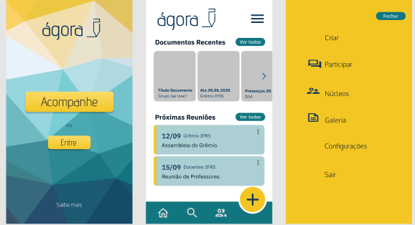FONTE: autoria própria

A tela inicial conta com dois botões principais centralizados, sendo eles: “Acompanhe” e “Entre”, atuando respectivamente nos casos de uso CdU06 e CdU01. Além disso, existe um link localizado inferiormente à tela com o texto “Saiba mais”, que direciona o usuário a uma página expositiva sobre as funcionalidades do sistema. A tela painel, localizada ao centro da figura 5, exibe as principais funcionalidades que um usuário autenticado possui, sendo elas: visualizar os documentos recentes e visualizar próximas reuniões. Também são dispostos quatro botões, exclusivamente em ícones, em uma barra inferior, com as seguintes funcionalidades, da esquerda para a direita: botão Home, que redireciona à página painel; botão Pesquisar, que faz a busca por documentos ou núcleos a partir dos termos informados; botão Núcleos, que exibe os núcleos administrados ou frequentados pelo usuário; e botão Criar, que cria uma assembleia. Por último na figura 5, existe o menu sobreposto, com ícones e texto, e que é exibido ao apertar o botão “Menu”, localizado no canto superior direito do protótipo de tela central. O menu sobreposto possui as seguintes opções: Criar, Participar, Núcleos, Galeria, Configurações e Sair.

* + 1. Protótipos de Telas Desktop

A figura 6, localizada inferiormente, contém o protótipo de tela inicial em um dispositivo desktop. Os botões “Acompanhar” e “Entre” se mantiveram juntos, assim como no protótipo *mobile*, porém o link “Saiba mais” foi deslocado para a esquerda, e um texto expositivo sobre o sistema foi adicionado.

FIGURA 6. PROTÓTIPO DE TELA INICIAL

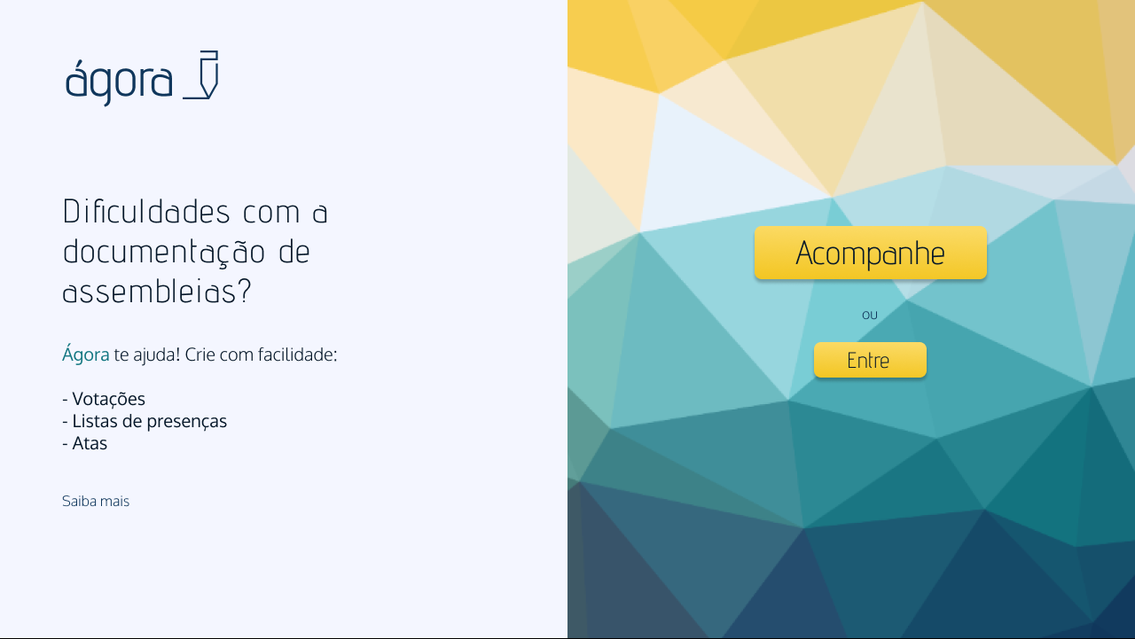

FONTE: autoria própria

Na figura 7 é exibido um protótipo da tela de login, com o título “Acesse o Ágora fazendo seu login!” e com os campos “Usuário” e “Senha”, além do botão “Acessar com o Moodle”. Existe uma barra superior com os links “Saiba mais” e “Acompanhar”, para facilitar a navegação entre telas.

FIGURA 7. PROTÓTIPO DE TELA DE LOGIN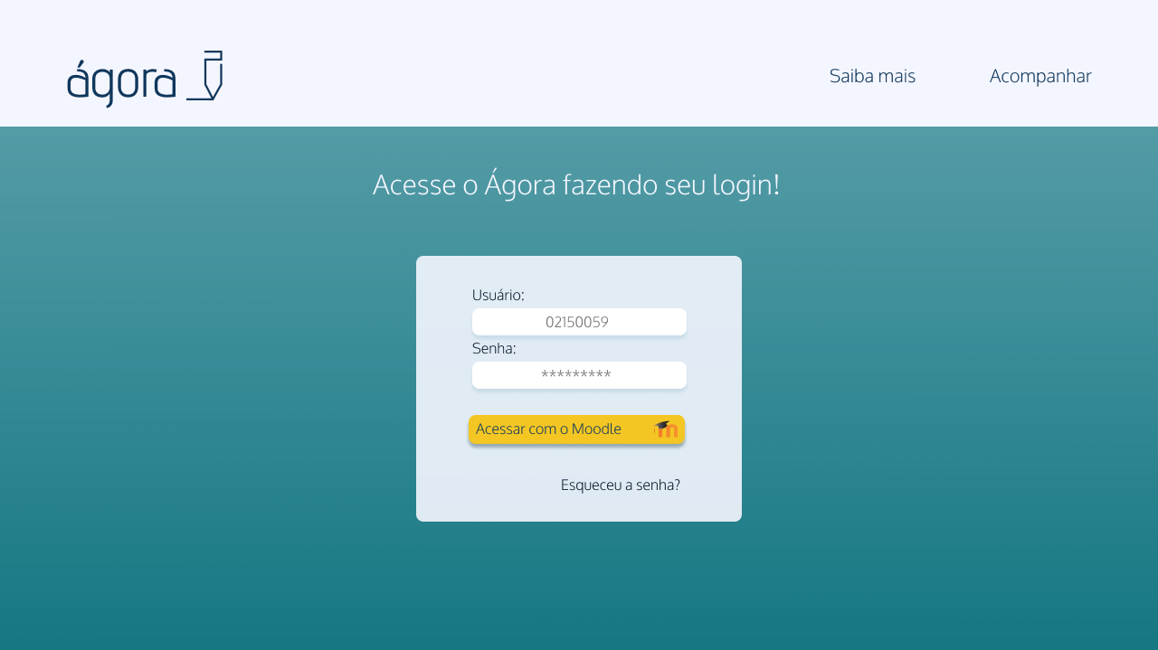

FONTE: autoria própria

A última figura desta subseção é a figura 8, que ilustra um protótipo de tela painel em usuários *desktop*. A tela painel possui as principais funcionalidades do sistema para o usuário que recém fez autenticação. Ao lado esquerdo existe uma barra com o nome do usuário, seu login, sua foto de perfil e os seguintes botões: Criar, Participar, Galeria, Configurações, Sair. As funcionalidades que estão disponíveis diretamente ao usuário são a barra de busca, núcleos que o usuário administra ou frequenta, documentos recentes e reuniões do mês.

FIGURA 8. PROTÓTIPO DE TELA PAINEL

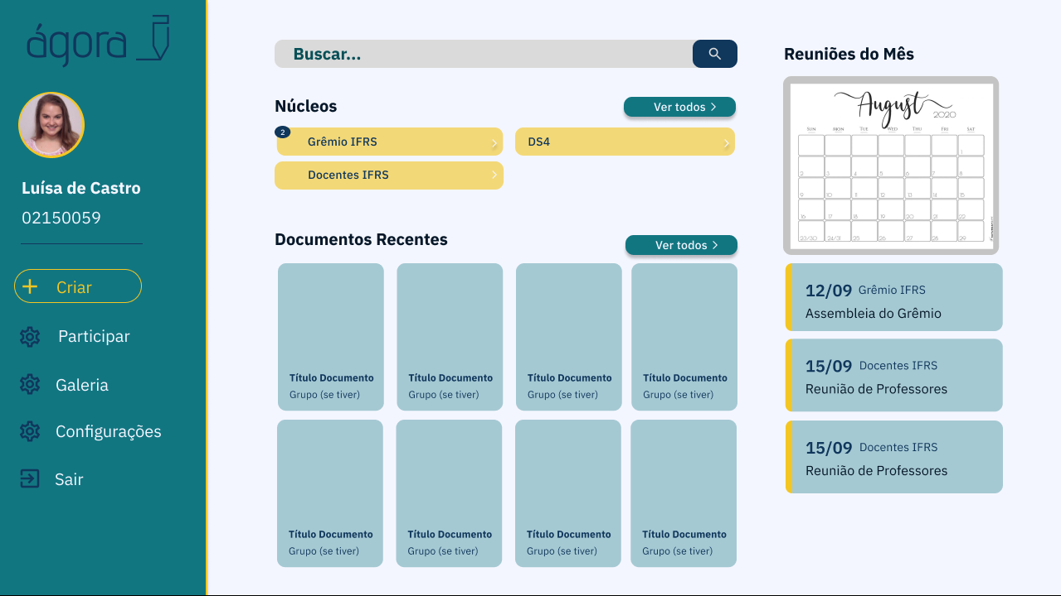FONTE: autoria própria

# MODELAGEM DO SISTEMA

A modelagem do sistema foi feita através da metodologia de engenharia de software, com uso de diagramação por meio da linguagem *Unified Modeling Language,* também chamada de UML. Conforme Costa (2001), a UML “define um conjunto básico de diagramas e notações que permitem representar as múltiplas perspectivas (estruturais / estáticas e comportamentais / dinâmicas) do sistema sobre análise e desenvolvimento”. Foram realizados diagramas de atividades, diagrama físico de modelagem de dados e diagrama de classes.

## Diagrama de atividades

Um diagrama de atividades “é essencialmente um fluxograma que dá ênfase à atividade que ocorre ao longo do tempo.”, conforme Booch, Rumbaugh e Jacobson (2005). Durante a modelagem do sistema, foram feitos cinco diagramas de atividades, sendo eles: Autenticar-se no sistema, Criar assembleia, Criar núcleo, Registrar presença e Acompanhar votação.

A primeira atividade diagramada foi “Autenticar-se no sistema”, que conta com três raias: Usuário, Sistema e Moodle. O usuário preenche os campos com suas credenciais, que são validadas pela API do Moodle. Se o token for validado, o sistema exibe a tela painel do usuário; caso contrário, exibe erro informando falha na autenticação e redireciona o usuário para preencher os campos novamente. O diagrama pode ser visualizado na figura 9.

FIGURA 9. DIAGRAMA DA ATIVIDADE AUTENTICAR-SE NO SISTEMA

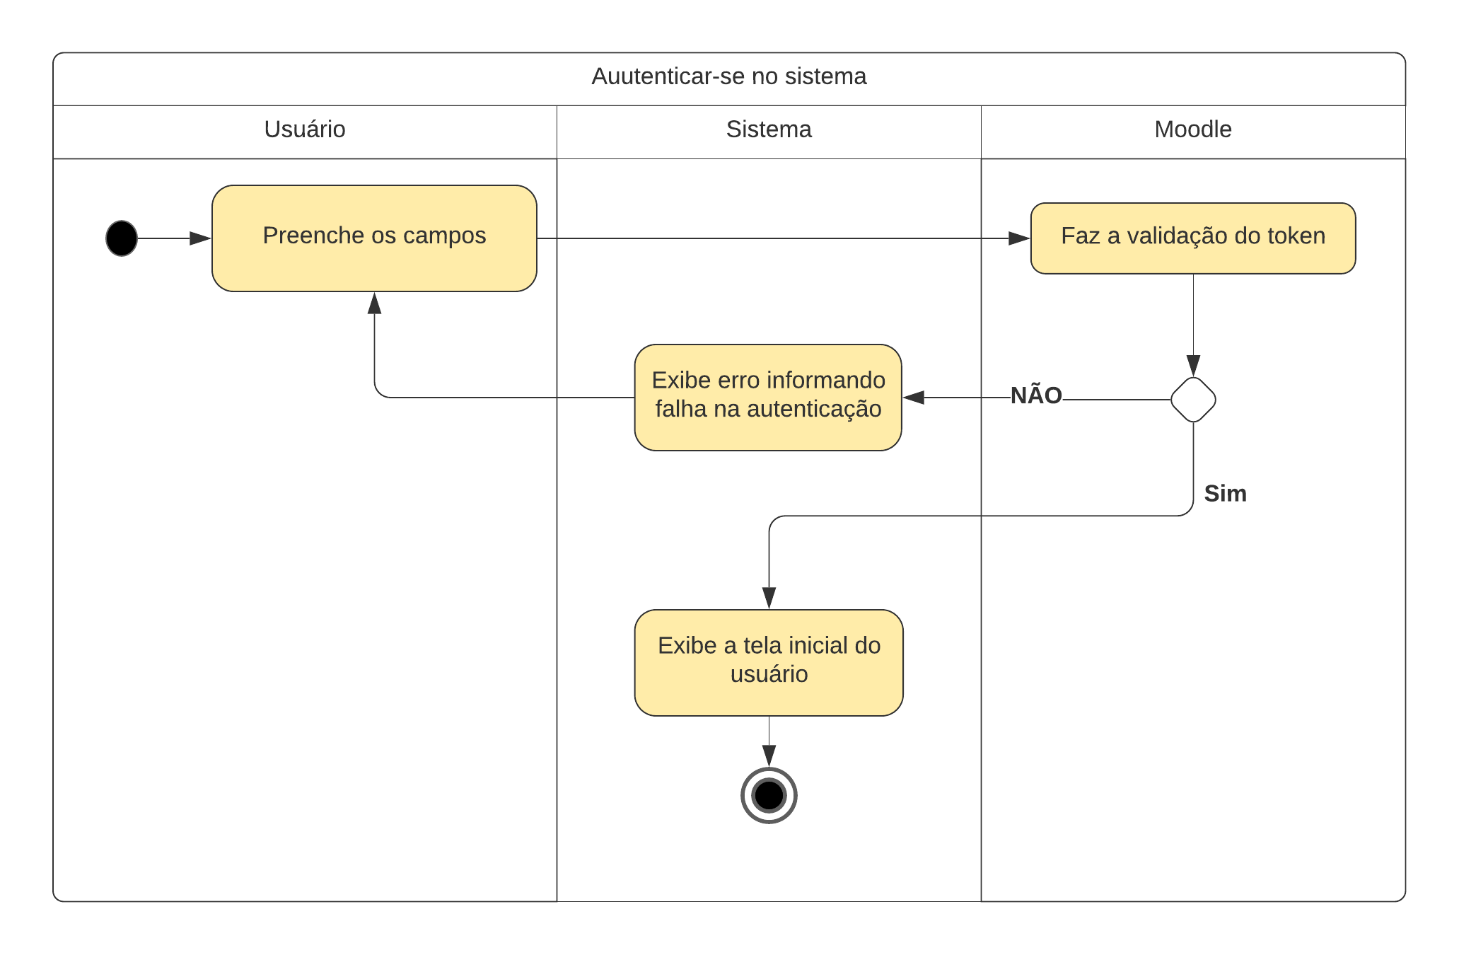

FONTE: autoria própria

Já na figura 10 o diagrama apresentado é o da atividade “Criar Assembleia”, que deve ser executada perante autenticação primária. O usuário autenticado clica no botão “Criar Assembleia” e recebe do sistema as opções de documentos que podem ser criados. A partir da escolha, feita pelo usuário, das opções, o sistema exibe os campos “nome” e “descrição” para identificar a assembleia. Após o preenchimento dos campos, é exibida a assembleia com seus devidos documentos. Quando o usuário finaliza sua edição, aperta o botão “Salvar” e o sistema guarda as informações.

FIGURA 10. DIAGRAMA DA ATIVIDADE CRIAR ASSEMBLEIA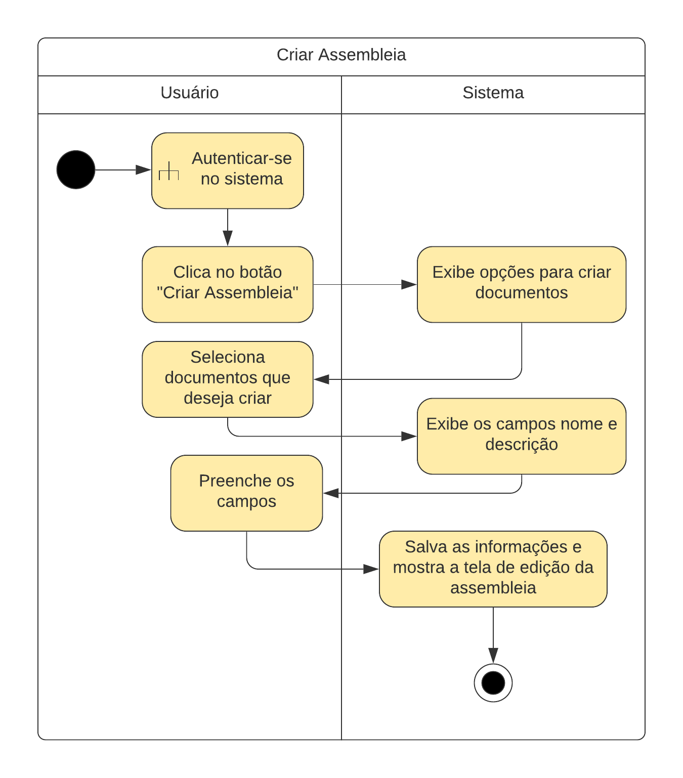

FONTE: autoria própria

O terceiro diagrama presente neste documento é da atividade “Criar Núcleo” e está disponível na figura 11. A atividade também requisita que o usuário esteja autenticado, e inicia-se na seleção do botão “Criar Núcleo”. São exibidos os campos “nome” e “descrição”, que após o preenchidos são exibidos. O usuário insere membros à lista de presença do núcleo e salva as alterações apertando o botão “Salvar”.

FIGURA 11. DIAGRAMA DA ATIVIDADE CRIAR NÚCLEO

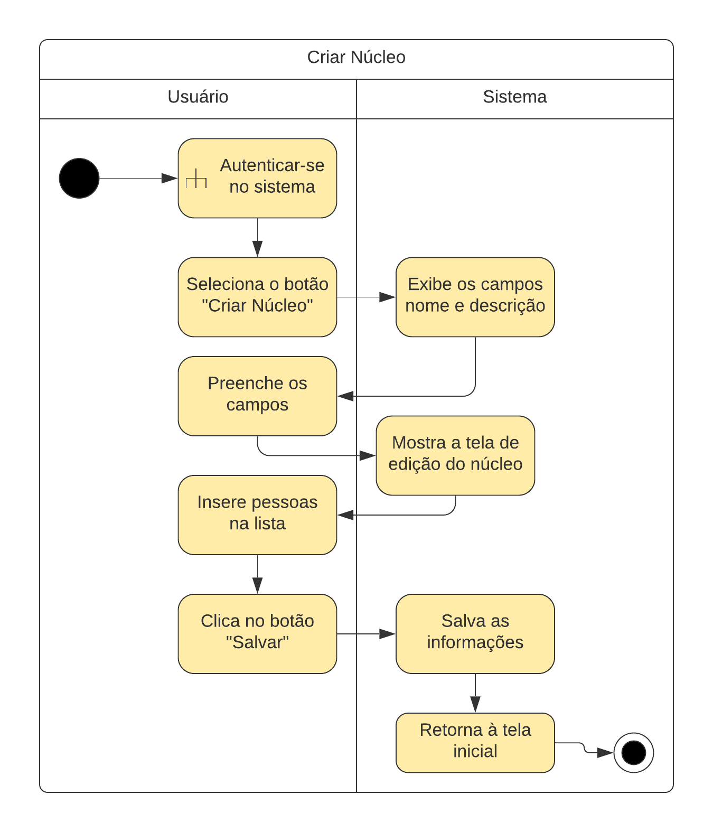

FONTE: autoria própria

A atividade “Registrar Presença” está ilustrada na figura 12 e não requer autenticação do usuário no sistema. O usuário inicia a atividade fazendo a leitura de um código QR[8] que está presente no ambiente físico da assembleia e informa seu “nome” no campo disponível. O sistema verifica se o nome está contido na lista de presença e retorna o nome ao usuário, que faz a confirmação do nome. A partir da confirmação, o sistema marca o convidado como presente e redireciona-o à tela inicial.

FIGURA 12. DIAGRAMA DA ATIVIDADE REGISTRAR PRESENÇA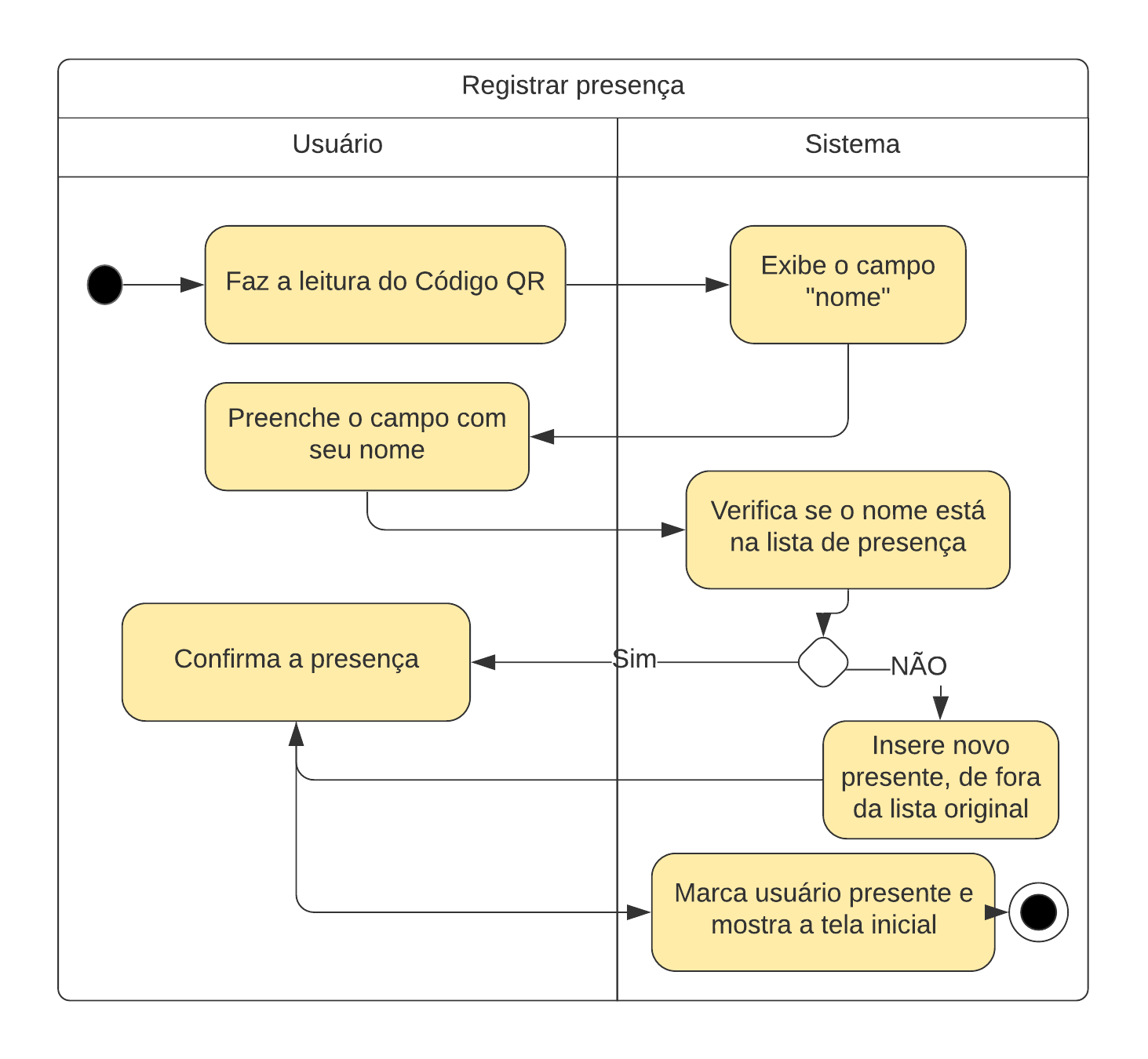

FONTE: autoria própria

O último diagrama é o ilustrado na figura 13, que contém a atividade “Acompanhar Votação”. Essa atividade é iniciada pelo usuário quando o mesmo clica no botão “Acompanhe”, na tela inicial. O sistema exibe uma tela com campo “código”, que após o preenchimento, tem seu valor verificado. Caso o código seja validado, o sistema exibe as perguntas e gráficos da votação síncrona. A atividade é finalizada quando o usuário aperta o botão “Sair”.

FIGURA 13. DIAGRAMA DA ATIVIDADE ACOMPANHAR VOTAÇÃO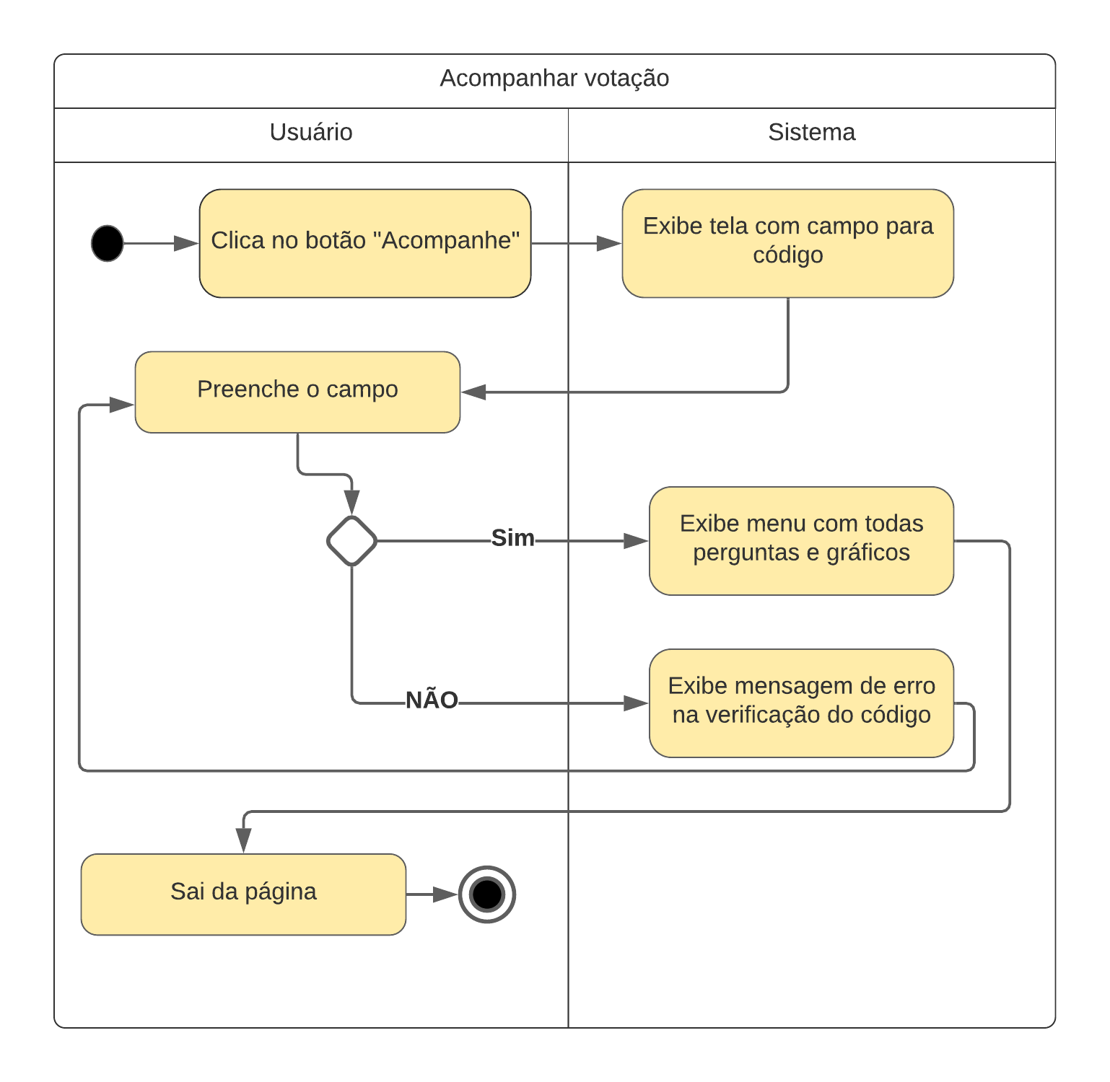

FONTE: autoria própria

## Modelagem do banco de dados

O diagrama de banco de dados foi feito de acordo com o modelo lógico, que, conforme Heuser (2008), “representa a estrutura de dados de um banco de dados vista pelo usuário do SGBD”[9]. O diagrama é ilustrado na figura 14 e conta com treze tabelas, todas com campos definidos a partir de tipos do Oracle. A seguir serão desenvolvidas as relações entre tabelas, com a grafia igual ao nome das tabelas.

Uma assembleia (que no diagrama é descrita como tabela Reuniao) tem os seguintes documentos: Ata, Votacao e ListaPresenca. Uma Votacao é composta de Perguntas, que podem ter Alternativas, essas respondidas pelo Usuario através da tabela Responde. O Usuario participa de um ou mais Nucleos, e por isso existe uma tabela chamada Usuarios_Frequentam_Nucleo. É a partir dela que é gerada a ListaPresenca de Usuarios com campo ativo tendo valor verdadeiro. Quando o Usuario quer confirmar a presença em uma assembleia, basta encontrar seu nome na tabela Presenca. Por último, um Usuario pode fazer um ou mais Comentarios em uma Reuniao.

FIGURA 14. DIAGRAMA DO BANCO DE DADOS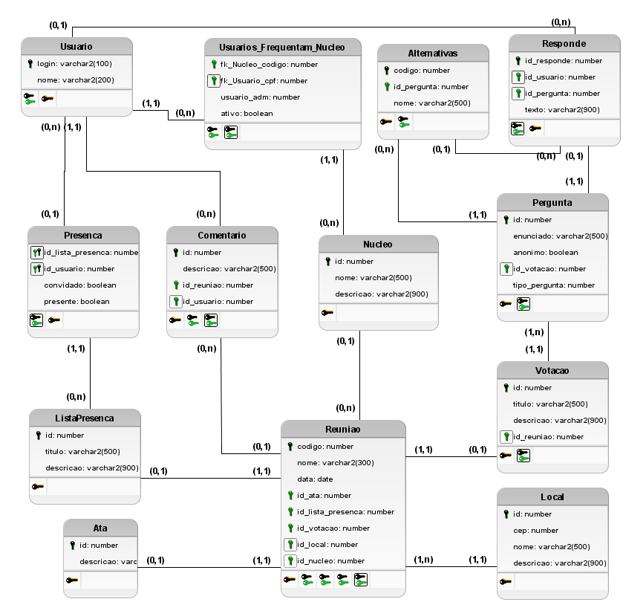

FONTE: autoria própria

## Diagrama de classes

Conforme Booch (2005), o diagrama de classes serve para modelar a parte estática de um sistema. O diagrama de classes do sistema Ágora está contido na figura 15. Os ideais de relacionamento baseiam-se nas ideias propostas na subseção anterior, na modelagem do banco de dados. A diferença é que este diagrama foi feito baseado na Programação Orientada a Objeto.

FIGURA 15 - DIAGRAMA DE CLASSES

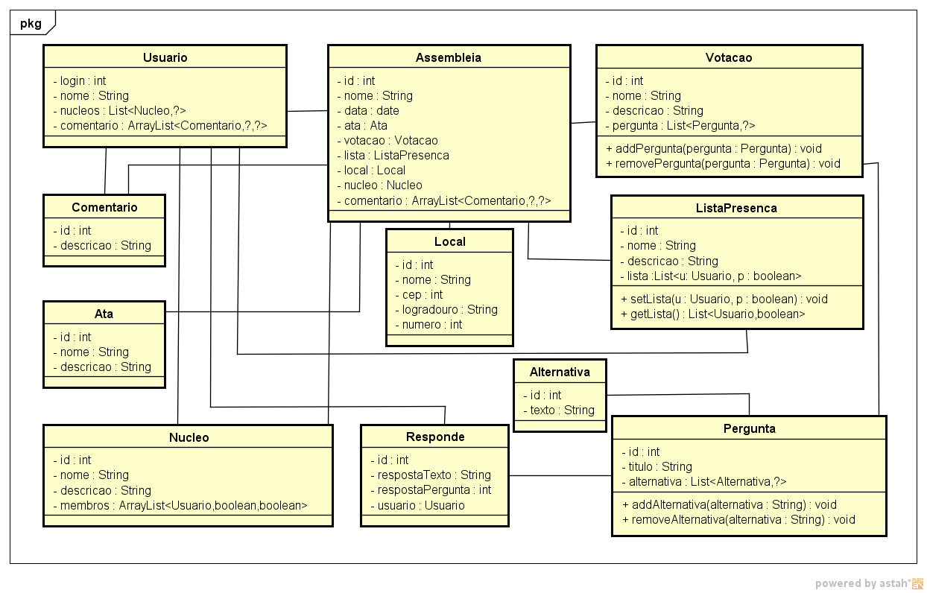

FONTE: autoria própria

# PROPOSTA DE SOLUÇÃO TECNOLÓGICA ESCOLHIDA

## Metodologia

Esta pesquisa é de natureza aplicada, cuja definição pode ser dada por SENAI (2018) como sendo um “levantamento de conhecimentos necessários para a utilização em situações práticas empregadas em problemas reais”, e utilizou de abordagem mista, com técnicas quantitativas e qualitativas. Quanto a seus objetivos, a mesma é exploratória, buscando, conforme Severino (2013), “apenas levantar informações sobre um determinado objeto”. A pesquisa foi delineada com técnicas de observação passiva e técnicas documentais, valendo-se de conteúdos de textos que “ainda não tiveram nenhum tratamento analítico, são ainda matéria-prima”, de acordo com Severino (2013).

O universo da pesquisa foi definido como todo indivíduo que já participou de alguma assembleia, e a delimitação se deu por amostragem probabilística aleatória. Os sujeitos da pesquisa foram todas as pessoas que obtiveram acesso ao formulário, somando, ao total, 125. O questionário foi aplicado através de um formulário fechado, em que o “respondente faz escolhas, ou pondera, diante de alternativas apresentadas”, de acordo com Vergara (1998).

## Tecnologias adotadas

As tecnologias adotadas para o desenvolvimento do sistema foram as seguintes:

* *Cascading Style Sheets* (CSS): Folhas de Estilo em Cascata, linguagem utilizada para estilizar elementos escritos em uma linguagem de marcação;
* *Hypertext Markup Language* (HTML): Linguagem de Marcação de Hipertexto, linguagem para construção de uma estrutura básica de *websites;*
* *Hypertext Preprocessor* (PHP): linguagem de *scripts[10]* criada para comunicações do lado do servidor (disponível em https://php.net/);
* *JavaScript* (JS): linguagem de programação que permite páginas da Web interativas (disponível em https://www.javascript.com/);
* *Structured Query Language* (SQL): Linguagem de Consulta Estruturada, linguagem padrão para trabalhar com banco de dados.

## Ferramentas adotadas

As ferramentas adotadas para o desenvolvimento da pesquisa e sistema foram as seguintes:

* *Astah:* ferramenta adotada para criação dos diagramas de caso de uso e de classes (disponível em https://astah.net/);
* *BRModelo:* software utilizado para a criação do diagrama do banco de dados (disponível em http://www.sis4.com/brModelo);
* *Bootstrap:* framework para estilização das páginas *web* do sistema *(*disponível em https://getbootstrap.com);
* *Google Docs:* ferramenta utilizada na edição escrita dos documentos (disponível em https://docs.google.com);
* *phpMyAdmin:* software que administra o banco de dados (disponível em https://www.phpmyadmin.net/);
* *SublimeText:* ferramenta usada na edição de código-fonte (disponível em https://www.sublimetext.com/);
* *Xampp:* pacote que inclui os principais servidores de código aberto que simula um servidor local (disponível em https://xampp.org).

# CRONOGRAMA (não consegui atualizar ainda!!)

Nesta seção é apresentado o projeto de cronograma para o desenvolvimento do presente trabalho.

TABELA X - CRONOGRAMA.

|  |  |  |  |  |  |  |  |  |  |  |  |
| --- | --- | --- | --- | --- | --- | --- | --- | --- | --- | --- | --- |
| **Atividade/Mês** | **Fev** | **Mar** | **Abr** | **Mai** | **Jun** | **Jul** | **Ago** | **Set** | **Out** | **Nov** | **Dez** |
| Escolha do tema | X |  |  |  |  |  |  |  |  |  |  |
| Escolha do orientador |  | X |  |  |  |  |  |  |  |  |  |
| Levantamento bibliográfico inicial |  | X |  |  |  |  |  |  |  |  |  |
| Revisão de Literatura |  |  | X |  |  |  |  |  |  |  |  |
| Elaboração do Apêndice II |  | X |  |  |  |  |  |  |  |  |  |
| Elaboração do Apêndice III |  |  | X |  |  |  |  |  |  |  |  |
| Modelagem no Banco de Dados |  |  | X | X |  |  |  |  |  |  |  |
| Desenvolvimento do software |  |  |  | X | X | X | X |  |  |  |  |
| Apresentação parcial |  |  |  |  | X |  |  |  |  |  |  |
| Testes |  |  |  |  |  |  |  | X |  |  |  |
| Apresentação na IFCITEC |  |  |  |  |  |  |  | X |  |  |  |
| Melhorias através do *Feedback* |  |  |  |  |  |  |  |  | X |  |  |
| Finalização da documentação |  |  |  |  |  |  |  |  | X |  |  |
| Banca Final |  |  |  |  |  |  |  |  |  | X |  |
| Revisão da Monografia |  |  |  |  |  |  |  |  |  | X | X |
| Entrega Final |  |  |  |  |  |  |  |  |  |  | X |

FONTE: autoria própria.

# REFERÊNCIAS

AMAZEMEET. **Amazemeet**: Powering Better Meetings. 1. UK, 2020. Disponível em: https://amazemeet.com/. Acesso em: 08 dez. 2020.

BOOCH, Grady; RUMBAUGH, James; JACOBSON, Ivar. **UML**: Guia do Usuário. 2. ed. rev. e atual. Rio de Janeiro: Elsevier, 2005. 474 p. ISBN 13 978-85-352-1784-1.

CORDEIRO, R. de Lima; GIOTTO, O. T. COMPETÊNCIAS COMPLEMENTARES: SECRETÁRIO EXECUTIVO E ADMINISTRADOR. **Secretariado Executivo em Revist@**, v. 5, n. 1, 16 jun. 2011.

COSTA, Carlos Alberto. A Aplicação da Linguagem de Modelagem Unificada (UML). **Gestão & Produção**, [s. l.], v. 8, n. 1, p. 19-36, 2001.

DINFO INFORMÁTICA. **Eata**: Gestão de Reuniões. 1. Curitiba - PR, 2020. Disponível em: http://www.eata.com.br/. Acesso em: 8 dez. 2020.

FILHO, Wilson de Pádua Paula. **Engenharia de Software**: Fundamentos, Métodos e Padrões. 3. ed. [S. l.]: LTC, 2000. Disponível em: aulasprof.6te.net/Arquivos_Aulas/07-Proces_Desen_Soft/Livro_Eng_Soft_Fund_Met_Padroes.pdf. Acesso em: 21 dez. 2020.

FOWLER, Martin. **UML Essencial**: Um Breve Guia para Linguagem Padrão. 3. ed. [S. l.]: Bookman, 2005. v. 1. ISBN 0-321-19368-7.

GOGUEN, Joseph. Requirements Engineering as the Reconciliation of Technical and Social Issues. In: GOGUEN, Joseph; JIROTKA, Marina. **Requirements Engineering**: Social and Technical Issues. 2. ed. [S. l.]: Academic Press, 1994. p. 165-199. ISBN 978-0123853356. Disponível em: http://citeseerx.ist.psu.edu/viewdoc/download?doi=10.1.1.12.6434&rep=rep1&type=pdf. Acesso em: 19 dez. 2020.

HEUSER, Carlos Alberto. **Projeto de Banco de Dados**. 6. ed. [S. l.]: Bookman, 2008. 282 p. v. 4. ISBN 978-8577803828. Disponível em: https://books.google.com.br/books?id=UKtB7_MnWQMC&lpg=PR5&ots=2jGELjKJHI&dq=diagrama%20banco%20de%20dados&lr&hl=pt-BR&pg=PP1#v=onepage&q&f=false. Acesso em: 21 dez. 2020.

LUCID MEETINGS. **The State of Meetings in 2020**: Teams from around the world shared how they feel about the meetings that drive their success.. 1. [S. l.], 2020. Disponível em: https://www.lucidmeetings.com/state-of-meetings-2020. Acesso em: 9 abr. 2020.

LUCID MEETINGS SUPPORT PORTAL. **Motions and Voting**. 1. [S. l.], 2020. Disponível em: https://support.lucidmeetings.com/support/solutions/articles/16000013461-motions-and-voting. Acesso em: 8 dez. 2020.

RUSSELL, Daniel. America Meets a Lot: An Analysis of Meeting Length, Frequency and Cost. **Attentiv**, [s. l.], 20 abr. 2015. Disponível em: http://attentiv.com/america-meets-a-lot. Acesso em: 31 mar. 2020.

SENAI. **Metodologia da pesquisa aplicada à tecnologia**. 1. ed. SP: SENAI-SP, 16 jan. 2018. 160 p.

SEVERINO, Antônio Joaquim. **Metodologia do Trabalho Científico**. 1. ed. São Paulo: Cortez, 2013. ISBN 978-85-249-2081-3. e-PUB.

VERGARA, Sylvia Constant. **Projetos e Relatórios de Pesquisa em Administração**. 2. ed. São Paulo: Atlas S.A., 1998.

WILLIAMS, Andrea. **10 engaging tips to boost meeting participation.** [S. l.], 1 abr. 2019. Disponível em: https://planyourmeetings.com/10-engaging-tips-boost-meeting-participation/. Acesso em: 1 abr. 2020.

amazemeet

cordeiro

costa

dinfo

lucid meetings

lucid meetings support

russell

senai

severino

vergara

williams

1. O questionário completo está anexado no Apêndice A.
2. Disponível em: https://docs.google.com/forms/
3. Disponível em: https://amazemeet.com/
4. Disponível em: http://www.eata.com.br/
5. Disponível em: https://www.lucidmeetings.com/
6. “requirement, in which properties that the system must satisfy in order to succeed in its context are determined;”.
7. “specification, in which the behaviour of the components is described;”.
8. Código QR é um código de barras que pode ser lido por qualquer celular com câmera, e que ao ser convertido, redireciona o usuário a um link.
9. SGBD é um software utilizado para gerir Bases de Dados.
10. Tradução de “roteiro”, são códigos que definem uma sequência de passos que o computador vai interpretar